

**软 件 学 院**

**软件工程报告**

**项目名称：** 图书馆管理系统

**专 业：** 软件工程（互联网应用开发与优化）

**班 级：** RB软工互161

**学 号：** 201619160115

**学生姓名：** 代润阳

**2018年 12 月 15 日**

**目录**

图书馆管理系统设计与分析 3

项目背景 3

第一章 需求分析 4

1.1设计目的 4

1.2设计目标 4

1.3创意介绍 4

1.4可行性分析 4

1.5用户特点分析 5

1.6同行分析 5

1.7参考文献 7

1.8开发人员 7

第二章 系统分析与设计 8

2.1功能需求分析 8

2.2功能结构图 9

2.3性能需求分析 10

2.4技术分析 10

2.5系统分析 11

2.6用户界面设计 20

2.7数据库设计 22

2.8测试用例 25

第三章 总结 30

# 图书馆管理系统设计与分析

## 项目背景

随着社会的不断发展，人们对于书籍的需求也越来越多，然而我们仅仅只能通过去图书馆进行书籍的借阅，这样就会显得很不方便的，其中存在着很多的缺点，如：效率低、保密性差, 一方面导致教师、学生对学校图书室藏书情况不了解，图书室究竟有哪些图书也不知道；另一方面[图书管理员](https://www.baidu.com/s?wd=%E5%9B%BE%E4%B9%A6%E7%AE%A1%E7%90%86%E5%91%98&tn=SE_PcZhidaonwhc_ngpagmjz&rsv_dl=gh_pc_zhidao)对于图书的查找，更新和维护来说也都是很不方便的，因为时间一长,将产生大量的文件和数据，这对于图书的维护压力就会很大，并且对于一些学生来说，借书证的丢失补办或者有的直接不进行归还都是很不方便的，因此建立图书管理系统是很有意义的。

对于当今社会来说，越来越多的科技进入了大家的生活，计算机便是很好的选择，我们可以通过她来实现建立图书管理系统，正因为计算机代替了繁杂的劳动活动；大大提高了效率；使图书文档更加安全，方便。所以我们要利用它建立适合我们的图书借阅方式，使其更加方便，快捷，高效。我们所设计的图书管理系统，总的来说主要实现图书信息和计算机进行交互，实现用户管理来实现整个的图书管理系统，我们主要致力于减少人工的消耗，以及能够提高图书的利用率，能够进一步实现图书的管理和服务。我们所设计的图书馆系统提供一个功能丰富、实用的系统，系统在经过客户配适后可用于各大图书馆，提供寻书导航，图书预定，图书管理员管理，图书馆管理，产品旨在为图书馆管理者、借书者提供提供便利的服务，相对于普通的图书管理系统功能更为丰富。

## 需求分析

### 1.1设计目的

我们对于在设计需求分析时，主要是对本系统的的详细需求进行描述，以及根据我们所设想的具体功能并且在此基础之上进行修改和完善，在我们所编写的过程中进行具体的实现和完善。

### 1.2设计目标

我们所设计的图书管理系统，总的来说主要实现图书信息和计算机进行交互，实现用户管理来实现整个的图书管理系统，我们主要致力于减少人工的消耗，以及能够提高图书的利用率，能够进一步实现图书的管理和服务。

### 1.3创意介绍

本组设计的图书馆系统提供一个功能丰富、实用的系统，系统在经过客户配适后可用于各大图书馆，提供寻书导航，图书预定，图书管理员管理，图书馆管理，产品旨在为图书馆管理者、借书者提供提供便利的服务，相对于普通的图书管理系统功能更为丰富。

### 1.4可行性分析

#### 1.4.1目标群体

各大商业、学校图书馆

#### 1.4.2与同类产品比较

本系统相比与普通的图书管理系统功能更为丰富，产品将运用时兴的网站布局技术，在界面上给用户带来更好的体验，健全的后台管理，能应对图书和用户的庞大的数据而不会轻易产生问题。并且基于Web开发易于维护，开发成本低、运行成本低，方便用户使用而不占用用户客户端的多余空间，用户接收度高。

#### 1.4.3可行性

鉴于图书馆书籍日益增多、管理难度增大，人力物力耗费日益增长；借书者在借书、寻书时困难重重；管理人员面对种类繁杂的图书时归位困难等诸多不利因素亟需一个图书馆管理系统来解决，凭借移动端的便捷，网站的易维护性强，因此开发一个Web系统来帮助图书馆工作人员和借书者提升体验尤为合适 。

### 1.5用户特点分析

我们所设计的系统主要还是面向图书管理员，主要是对于图书管理员的方便所进行的设计，对于那些图书爱好者，能够自己从网上进行图书的借阅和预定等。以及我们这些系统开发人员，能够实现系统的实时维护。

### 1.6同行分析

登录注册界面相关展示

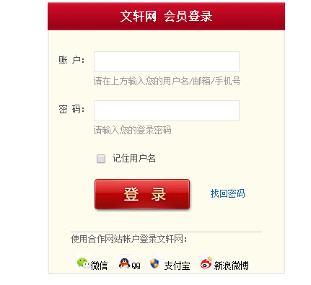

图1-1文轩网登录界面

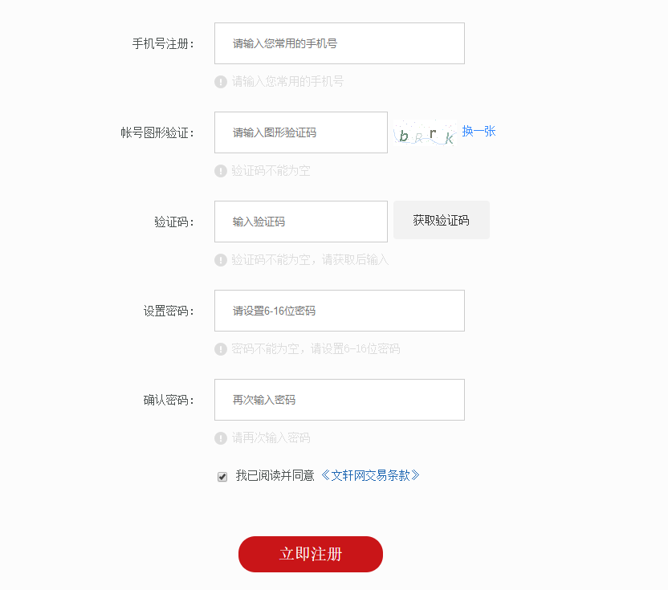

图1-2文轩网注册界面

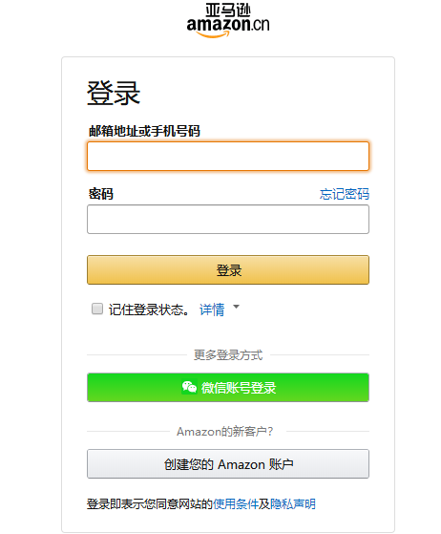

图1-3亚马逊登录界面

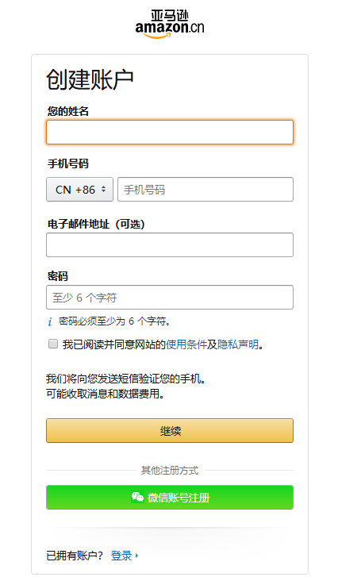

图1-4亚马逊注册界面

说明：以上为相关的部分网上书店的登录注册界面展示，我们对于这个系统的设计中，进行了详细的分工设计，其中我所主要包括的是：登录注册，图书的预定，还书和查询书籍的功能，因此在设计过程中围绕这几个功能进行设计分析，前面是我所对于登录注册的部分展示，我们所设计的差不多，对于图书的预订和还书显示过程中，会在后面的界面的设计中进行了设计与分析。

### 1.7参考文献

郑仁杰 《软件工程》 机械工业出版社

### 1.8开发人员

靳鑫 代润阳 鲁张振

## 系统分析与设计

### 2.1功能需求分析

我们所做的系统能够基本实现读书者去进行快速的寻找查阅，能够进行借阅查看，归还等；图书能够实现读书者更加方便去预定；管理员可以实现对于图书能够实现增删改，能够对与图书的分类快速，便捷使其读书更加容易查询，对图书的整理等。

首先管理员都有权为每一个用户建立一个账户，通过这个来进行储存那些图书爱好者个人信息，和能够为他们发放借书卡（提供借书卡号，姓名，班级和相关信息），读者只需要通过此卡进行图书的借还操作，以及可以在网上输入自己所要进行的预定操作，和去修改自己的相关信息。

读者在进行借书是，通过卡号去实现，由系统去进行实现操作，每个读者都会有自己的借阅数量统计，都会有个上限，并且也会有自己的相关不良信息的记录，如若这样多次，则会减少借阅数量直到禁止为止。

图书在预定过程中，读者通过自己去进行查阅自己所喜欢的书籍之后都会有相关的书籍编号，这时候管理员会进行记录，由此进行信息的登记等，进行读者的借阅；在归还过程中，如若发现有一些超过期限或者出现一些破损则扣除部分金额。

作为图书管理员则要及时对于图书进行增加，修改删除操作，以及要及时记录读者的相关信息，能够方便去了解。

### 2.2功能结构图



图2-1功能结构图

功能结构图说明：

首先我们所设计的系统是需要去登录注册的。由此大致分为三类来说明。

1. 对于读书者：

读书者首先登录注册进入该系统。具有搜集书籍，预定书籍功能。因此在结构图中对于寻书导航功能一块中，可以通过书名进行搜索，也可以根据图书的分类进行去搜寻，

我们也可以通过ISBN国际标准书号，来实行搜索。当找到自己所需要的书籍后可以进行借阅，你也可以进行预定图书，于是在图书预定功能中，包括了图书预定，图书馆的预定。

1. 对于管理员：

管理员首先也需要自己的登录，我们事先规范有管理员账号管理，管理员的功能中有对于图书的增，删，改功能，以及对于图书的借与还和对于图书的整理分类。

1. 对于图书馆：

在于图书馆的管理中，主要包括了图书馆的分区位置管理，图书馆的每次公告管理，预定管理，以及对于图书馆的导航管理等。

### 2.3性能需求分析

我们所设计的系统对于性能的要求是有点高的，每天需要有大量的图书借阅，这就要求对于我们的可行性有很高的要求，并且图书应该要及时进行增删改，这就对于可修改性也要有很大的要求，由于我们的系统要面向广大的消费者，因此它的可操作性也是很强的，由于访问量的巨大，它的运行时间即性能要求是高的。

我们所设计的网站对于一些管理员来说也是巨大的挑战，需要他掌握相关的计算机操作，并且能够随机应变处理相关的错误，因此对于图书管理员来说，要充分去了解我们所设计的具体功能，并且能够准确引导部分不会的读者去进行操作。

### 2.4技术分析

我们所设计的系统，主要是利用asp.net网站设计，运用c/c++语言以及c#来进行编码。并且我们也会进行相关的页面布局的设置，用到Javascript去实现一些动态图，利用css进行页面的具体布置。

### 2.5系统分析

#### 2.5.1用例图

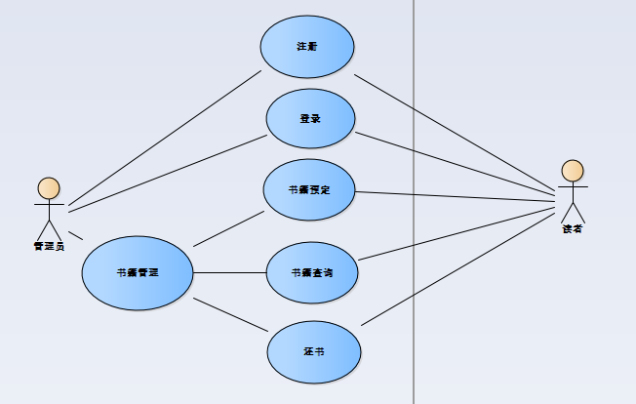

图2-2 用例图

用例图说明：

从上图我们可以直观看到主要人物包含了管理员和读者，管理员作为整个系统的操纵者，起到很大的作用，它所包含的功能有：书籍管理，阅读位管理，读者管理等，而读者可以进行图书的借阅和归还，对于图书位置的预定和修改自己的个人信息等。

**用例规约**

**用例：**通过互联网来进行实现图书管理操作。

**主参与者**：管理员，读者。

**情景目标：**能够从互联网上实现，进行管理员和读者的登录注册，以及从网上进行图书的预定，借阅等。

**前提条件：**必须懂得进行网上操作，能够有账号和密码。

**场景：**

1.管理员和读者能够登录这个网站。

2.管理员输入他的账号。

3.管理员进行输入密码，进行登录。

4.进入系统，将会进入图书管理界面。

5.管理员看到读者的借阅信息和还书的信息。

6.管理员在图书管理界面也会对图书预定的进行处理。

**异常处理：**

账号或者密码不正确或不被确认---参看用例“确认账号和密码”。

进入系统未能及时看到读者的图书借阅信息—及时刷新，注意在图书界面进行查看。

还书时部分书籍信息没有进行消除---管理员应该及时对于图书进行查看管理

**参与者的连接渠道：**通过浏览器互联网直接进行连接。

**次要参与者：**系统管理员。

**次要参与者的连接渠道：**基于个人计算机系统。

**未解决的问题：**

怎样避免该系统的使用者能顾安全使用该功能，在登录时，不会出现漏洞等情况，避免账号泄露以及及时查找等。

足够安全吗？黑客入侵时会不会进行篡改等。

对于一些计算机的要求来说，是否完全不会出现系统错误等。

#### 2.5.2活动图

1.管理员注册登录图

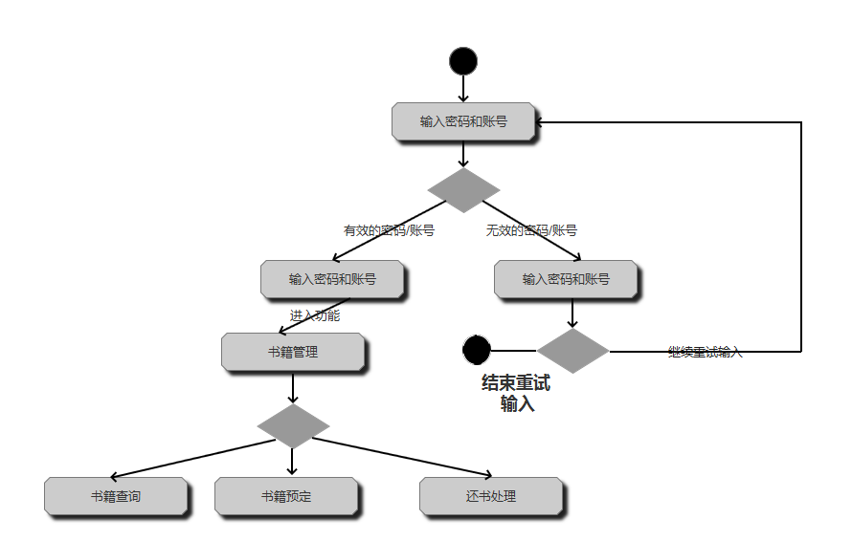

图2-3管理员注册登录活动图

活动图说明：

主要是对于图书管理员来说的，首先得就是对于该系统的登录，并且对此进行判断；其次进入相关的功能模块，对于书籍的查阅，书籍预定和读者的还书操作。

2.还书活动图

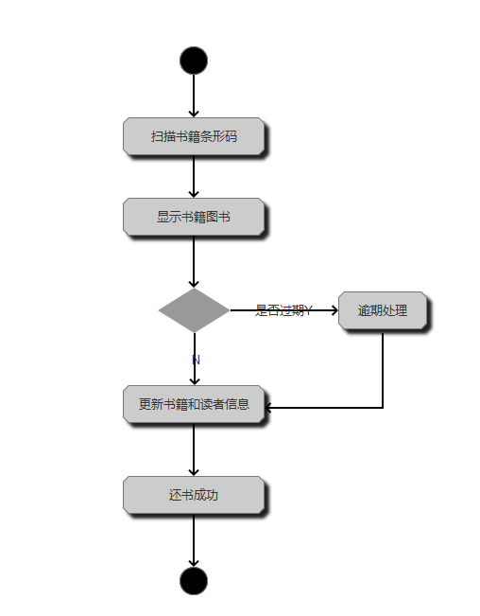

图2-4还书活动图

活动图说明：

该活动图主要是关于还书的，首先对于书籍进行查看认证，是否过期等，之后便会对此进行统计分析，并且对于图书管理库内容进行更新。

3.预定查询活动图

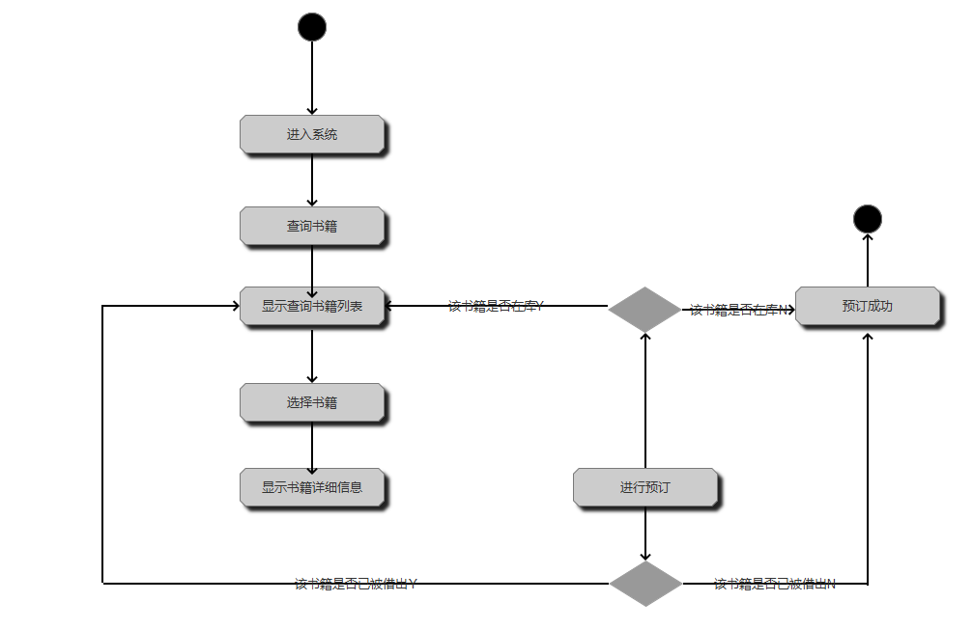

图2-5预定查询活动图

活动图说明：

该图是关于预定的图书活动图，首先读者进入系统，之后便会查看自己所喜欢的图书，便进行预定，但是在预定过程中，需要判断图书是否已经被借走或者是否在图书库中，因此给出两个判断。

#### 2.5.3时序图

1.管理员个人时序图

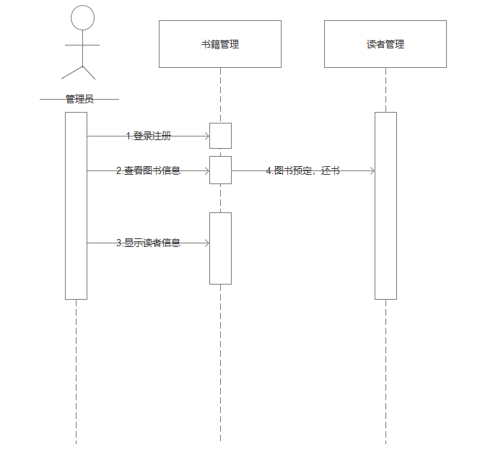

图2-6管理员时序图

时序图说明：

对于时序图来说，我主要进行的进行登录注册以及对于图书的借阅和还书定功能，因此对此进行部分的时序功能实现。

2.预定时序图

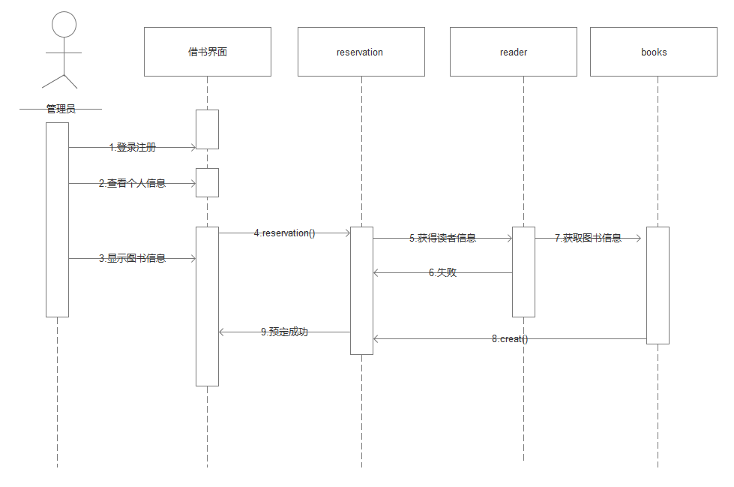

图2-7预定时序图

时序图说明：

此图为预定图书时序图，管理员登陆之后，查看图书的相关借阅信息，之后便会对于图书进行借阅，需要查看读者的信息，进行统计更新，之后便会对次进行借阅。

3.还书时序图

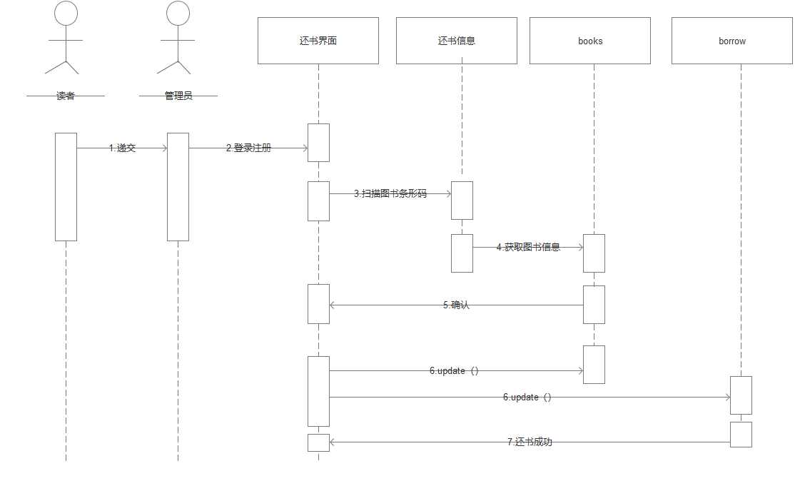

图2-8还书时序图

时序图说明：

该图为还书的时序图，读者通关归还书籍后，管理员便会进行查看图书的信息，之后对于图书的相关情况进行更新设计等，便会对此进行还书管理。

#### 2.5.4类图

1.系统类图

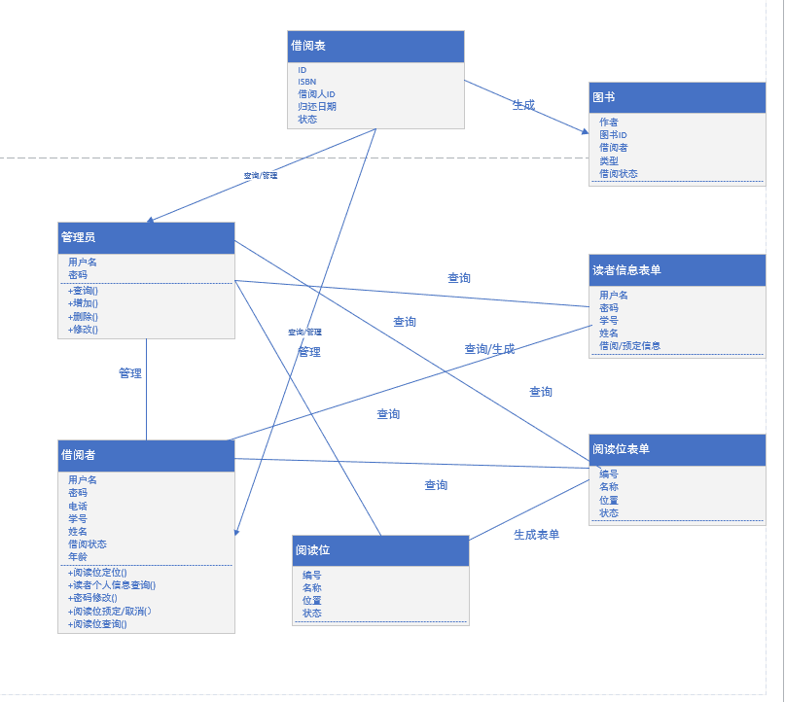

图2-9系统类图

类图说明：

该图为我们所要设计的总体类图所显示的一些类及其特有的属性和方法，在他们之间是可以进行继承和进行部分关系设计的，比如管理员对于图书的管理功能等。

2.个人类图：

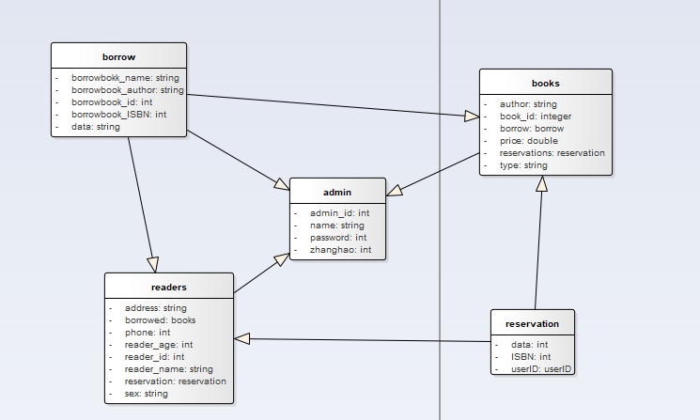

图2-10个人类图

类图说明：

这个是个人的类图设计，我所进行的是对于管理员的登录注册以及图书的预定，查询和还书管理，因此进行了管理员类，读者类，书籍类，预定类和还书类的设计。

### 2.6用户界面设计

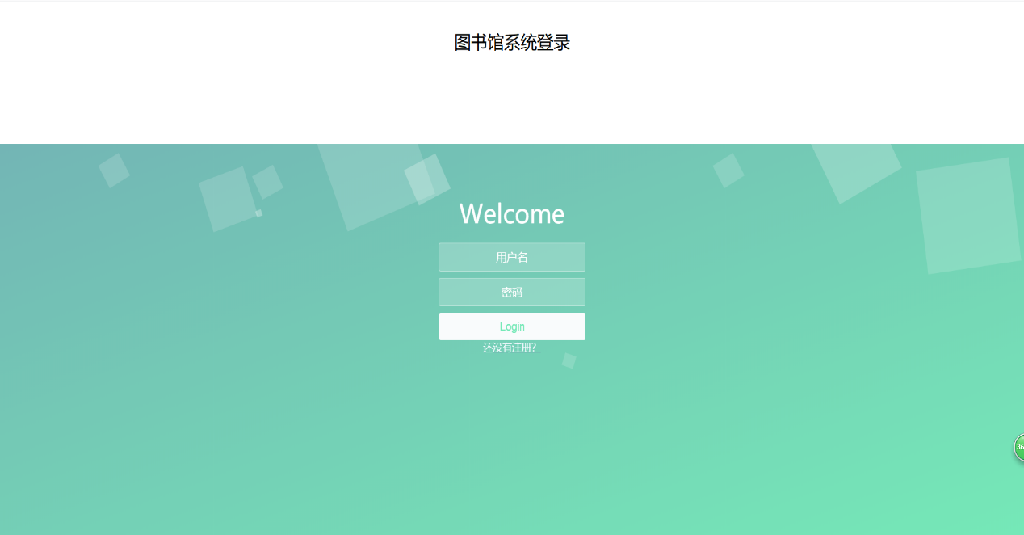

图2-11登录界面

说明：

这个图是用户登录界面的设计，其中包括有注册的选项，如果没有，可以进行注册。

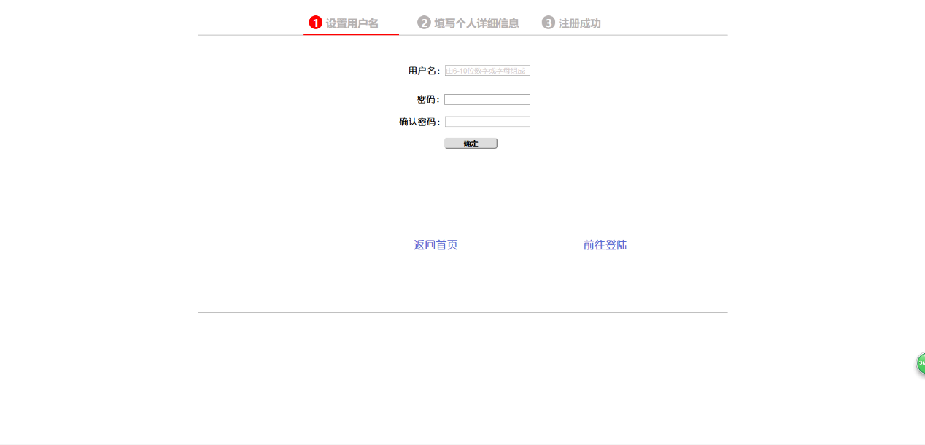

图2-12注册界面

说明：

这个界面表示的是注册界面，首先进行设置用户名，密码然后进行个人信息填写。在下面有两个按钮控制返回。

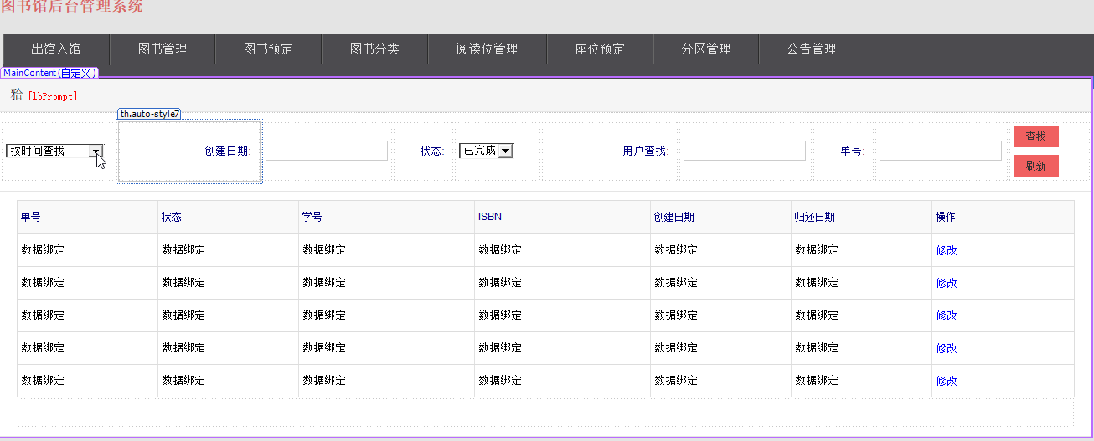

图2-13 预定界面

说明：

这个是图书预定界面，可以按照图书的编号或者图书的ISBN进行查找，通过查找进行预定。

### 2.7数据库设计

#### 2.7.1E-R图



2-14 E-R图

说明：

以上是数据库设计的E-R图设计，在其中包含了其中类的关系以及类的属性。

#### 2.7.2关系模式

根据E-R图，将借书者、借阅信息、图书、管理员、关系模型转化我们得到：

借书者（账号、密码、电话、姓名、学号、注册时间、兴趣、阅读位ID、借阅信息编号）

借阅信息（编号、借书者账号、图书编号、借书时间、归还时间、状态）

图书（ISBN、书名、作者、出版社、分类、位置、状态、引进日期）

管理员（员工账号、电话、姓名、密码）

#### 2.7.3数据库表的设计

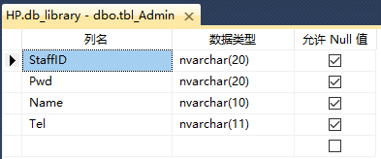

图2-15管理员

说明：

这个是管理员的数据库表，其中包含了员工的编号，密码，姓名和电话。

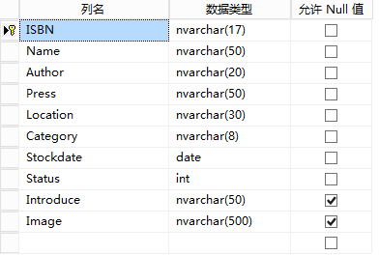

2-16 图书数据库

说明：

在这个表中，详细的添加了图书的信息，包括编号，作者，书名等。

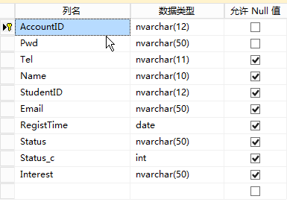

2-17 借阅者的信息

说明：

以上表示的是借阅者的详细信息，包括了借阅者编号，密码，电话，等

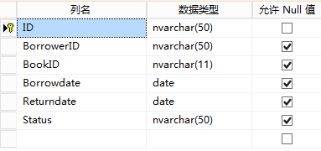

2-18图书借阅数据

说明：

以上是图书的借阅信息，包括借阅的书籍编号，借阅时间等。

#### 2.7.4字段说明：

表2-19管理员表字段

|  |  |  |  |
| --- | --- | --- | --- |
| 字段 | 类型 | 说明 | 附加 |
| -StaffID | nvarchar(20) | 员工账号 | Primary key |
| Pwd | nvarchar(20) | 密码 |  |
| Name | nvarchar(10) | 姓名 |  |
| Tel | nvarchar(11) | 电话 |  |

该表主要是管理员的表的设计，主要包括它的账号，密码，姓名，电话。

表2-20图书表字段

|  |  |  |  |
| --- | --- | --- | --- |
| 字段 | 类型 | 说明 | 附加 |
| ISBN | nvarchar(17) | ISBN号 | Primary key |
| Name | nvarchar(50) | 书名 |  |
| Author | nvarchar(20) | 作者 |  |
| Press | nvarchar(50) | 出版社 |  |
| Location | nvarchar(30) | 位置ID | Foreign key |
| Category | nvarchar(8) | 分类 |  |
| Stockdate | date | 引进日期 |  |
| Status | int | 状态 |  |

该表是图书表的的相关说明及各个属性，在其中我们对于图书的位置ID设置为外键，使其能够与位置表建立。

表2-21借阅信息表字段

|  |  |  |  |
| --- | --- | --- | --- |
| 字段 | 类型 | 说明 | 附加 |
| ID | nvarchar(50) | 借阅编号 | Primary key |
| BorrowerID | nvarchar(50) | 借阅者账号 | Foreign key |
| BookID | nvarchar(11) | 借阅图书ISBN号 | Foreign key |
| Borrowdate | date | 借阅日期 |  |
| Returndate | date | 归还日期 |  |
| Status | int | 状态 |  |

该表是借阅图书的信息情况及各个属性，我们在其中把借阅的图书账号和图书的ISBN号作为外键，使其与图书表和借阅者信息表建立。

### 2.8测试用例

表2-22 注册测试用例

|  |  |  |  |  |
| --- | --- | --- | --- | --- |
| 用例ID | LT-01 | 用例名称 | 注册 | |
| 用例描述 | 注册  对于没有注册的用户需要进行注册，对于那些用户名没有重复，且数据填写准确的即可注册成功。在页面中包含了需要填写的详细信息，注册者需要认证填写，并且有接口进行返回。 | | | |
| 用例入口 | 进入系统，之后点击注册，即可进行注册 | | | |
| 测试用例ID | **场景** | **测试步骤** | **测试数据** | **预期结果** |
| 01-TC1 | 注册状态—成功跳转第二个 | 进入页面，进行用户名和密码设置 | 用户名正确，密码输入正确 | 进入第二个阶段 |
| 01-TC2 | 注册状态—未成功跳转第二个 | 进入页面，进行用户名和密码设置 | 用户名重名或者密码输入不一致 | 提示重新输入书据，进行填写 |
| 01-TC3 | 进入第二个阶段-成功填写 | 第一步完成，进行第二步，详细个人信息 | 信息输入全部正确，进入三阶段 | 成功填写，进入第三阶段 |
| 01-TC4 | 在第二个阶段-没有完成相关步骤填写 | 在个人信息填写中，没有按照准确的填写方式。 | 电话或者学号输入格式不正确，不能准确读写 | 进行提示，完成每一个步骤 |
| 01-TC5 | 进入第三阶段-成功注册 | 进入第三阶段，完成注册，提示返回登录 | 进入第三阶段，准确返回 | 成功进入登录界面 |

说明：

该表详细的说明了注册的详细步骤以及错误时的相关操作。

表2-23登录测试用例

|  |  |  |  |  |
| --- | --- | --- | --- | --- |
| 用例ID | LT-02 | 用例名称 | 登录 | |
| 用例描述 | 登录  用户进入登录界面，进行个人的用户名和密码的输入，若成功进行登录，进入这页面。若输入错误进行相关提示，如果超过三次，进行是否找回操作 | | | |
| 用例入口 | 进入系统，之后进行登录 | | | |
| 测试用例ID | **场景** | **测试步骤** | **测试数据** | **预期结果** |
| 02-TC1 | 进入登录界面-成功登录 | 进入页面，进行用户名和密码输入 | 用户名正确，密码输入正确 | 进入主页面 |
| 02-TC2 | 进入登录界面-没有成功登录 | 进入页面，进行用户名和密码输入，如果不符合，进行提示 | 用户名重名或者密码输入不一致 | 提示重新输入书据，进行填写 |
| 02-TC3 | 进入登录界面-没有成功登录，并且超过三次 | 用户名和密码的进行填写 | 如果超过三次，都没有出正确 | 给出提示。找回密码 |
| 02-TC4 | 找回密码-成功找回 | 在找回界面中输入手机号进行重置，完成 | 密码进行重置，填写 | 成功修改，进入登录界面进行登录 |

说明：

以上是在进行登录的测试用例，详细包括了所有的相关测试，读者或者管理员可以进行安全登录。

表2-24图书查询测试用例

|  |  |  |  |  |
| --- | --- | --- | --- | --- |
| 用例ID | LT-03 | 用例名称 | 图书查询 | |
| 用例描述 | 图书查询  当进入主页面后，如果你要进行书籍查询即可进行相应的子页面 | | | |
| 用例入口 | 成功进入主页面，进入书籍查询 | | | |
| 测试用例ID | **场景** | **测试步骤** | **测试数据** | **预期结果操作** |
| 03-TC1 | 进入查询界面-成功查询书籍 | 按照步骤搜索相关的书籍 | 进行查询，找到 | 成功找到 |
| 03-TC2 | 进入主页面-未能成功进入查询界面- | 进入主页面，单击查询页面， | 未能找到查询书籍界面 | 进行刷新操作，不可以的话，关闭重新进入 |
| 03-TC3 | 进入查询界面-不能成功查询书籍 | 进入主页面，单击查询页面  书籍查询 | 不能够借阅，没有找到相关书籍 | 不能成功查询，不存在或者已借出进行提示 |
| 03-TC4 | 进入查询界面-出现闪退 | 进入查询界面，直接退出 | 退出整个系统 | 不能查询，需要进行重新登陆操作 |

说明：

以上为书籍查询的测试用例，包含了相关的操作步骤，主要就是不能成功进行查询，也对此做出了详细的设计。

表2-25图书预定测试用例

|  |  |  |  |  |
| --- | --- | --- | --- | --- |
| 用例ID | LT-04 | 用例名称 | 图书预定 | |
| 用例描述 | 图书预定  当进入主页面后，会有图书预定的栏目，当进行点击后，便会进去，这这里，你会可以县查找自己喜欢的书籍之后点击预定便可以进行；或者直接输入图书的编号或者名字也可以进行图书的预定 | | | |
| 用例入口 | 成功进入主页面，进入书籍预定 | | | |
| 测试用例ID | **场景** | **测试步骤** | **测试数据** | **预期结果操作** |
| 04-TC1 | 进入预定界面-成功查询书籍，进行预定 | 进入预定后，通过查询书籍或者输入编号进行预订 | 查询成功，并且成功预定 | 预定成功 |
| 04-TC2 | 进入主页面-未能成功进入查询界面- | 进入主页面，单击预定页面， | 未能找到预定书籍界面 | 进行刷新操作，不可以的话，关闭重新进入 |
| 04-TC3 | 进入预定界面-不能成功查询预定书籍 | 进入主页面，单击预定页面  书籍查询 | 不能够借阅，没有找到相关书籍 | 不能成功查询，不存在或者已借出进行提示 |
| 04-TC4 | 进入预定界面-出现闪退 | 进入预定界面，直接退出 | 退出整个系统 | 不能查询预定，需要进行重新登陆操作 |

说明：

该表表示的是图书的预定的测试用例，以上为所可能出现的情况以及所做出的合理措施。

表2-25图书预定测试用例

|  |  |  |  |  |
| --- | --- | --- | --- | --- |
| 用例ID | LT-05 | 用例名称 | 图书归还 | |
| 用例描述 | 图书归还  当书籍看完的时候，进行归还操作，在主页面里，便可以看到图书归还的界面，当你不想归还时，也可以在这个地方看到自己所借阅书籍的情况。 | | | |
| 用例入口 | 成功进入主页面，进入书籍归还 | | | |
| 测试用例ID | **场景** | **测试步骤** | **测试数据** | **预期结果操作** |
| 05-TC1 | 进入图书归还界面-成功归还书籍 | 进入界面后，通过点击归还，并且经过管理员审核，点击确定 | 在归还界面，然后成功归还书籍。 | 还书成功 |
| 02-TC2 | 进入主页面-未能成功进入还书界面- | 进入主页面，单击归还页面， | 不能够准确进入还书界面 | 进行刷新操作，不可以的话，关闭重新进入 |
| 02-TC3 | 进入还书界面-没有查看到相关借阅书籍情况 | 进入主页面，单击归还页面  没有显示还书信息 | 没有找到还书的信息。 | 刷新操作，或者管理员没有进行信息登记等，联系管理员 |
| 02-TC4 | 进入还书界面-找到书籍信息，没有归还操作 | 进入还书界面，看到了自己所借阅的书籍，但是不能够归还 | 不能够进行归还，有看到自己借阅书籍的信息 | 进行刷新操作，不行的话 ，重新登录系统或者联系管理员 |
| 05-TC5 | 进入还书界面-出现闪退 | 进入还书界面直接退出 | 退出整个系统 | 不能图书归还操作，需要进行重新登陆操作 |

说明：

上表表示的是图书归还的测试用例，比较详细的列出了所要可能发生的情况，也给出了合理的解决方案。

# 总结

经过这一个学期学习，对于软件工程这门学科已经有了大概的了解了，她使我对于这整个学科更加有了充分的了解，在刚进入大学的时候，只知道在今后工作的时候问什么专业就说是软件工程，然而对于这个没有具体的概念，始终是那么的模模糊糊，没有具体的了解，到了大三，对于软件工程这门学科也是报了很大的期待，以下是我对于他的认识。

对于这么学科来说，我认为主要是对于整个软件开发过程来说，对于软件工程，就是 将系统化的，规范的，可量化的方法应用于软件的开发，运行和维护，就是将工程化方法应用于软件，以及对她进行研究。软件工程是一种层次化的技术，对于任何的工程方法都必须构建在质量承诺的基础之上，对于软件工程来说也是这样的，对于软件工程的层次又可分为，工具，方法，过程和质量关注点。软件工程的基础是过程层。软件过程将各个技术层次结合在一起，使得合理，及时地开发计算机软件称为可能。对于软件工程的过程来说，分为；建模，质量管理，软件项目的管理。对于一个通用的软件工程框架通常包含这五个：沟通，策划，建模，构建，部署。对于许多软件项目来说，随着项目的开展，框架活动可以迭代应用。也就是说，在项目的多次迭代过程中，这五个活动不断重复。每次项目迭代都会产生一个软件增量，每个软件增量实现了部分的软件特性和功能。随着每一次增量的产生，软件将逐渐完善。对于整个软件项目来说，普适性活动贯穿始终，主要包括这些：软件项目跟踪和控制，风险管理，软件质量保证，技术评审，测量，软件配置管理，可复用管理，工作产品的准备和生产。每个软件工程项目都来自业务需求-对现有应用程序缺陷的纠正，改变遗留系统以适应新的业务环境，扩展现有应用程序功能和特性，或者开发某种新的产品，服务或系统。对于计算机软件是由专业人员开发并长期维护的软件产品。完整的软件产品包括：可以在各种不同容量及系统结构的计算机上运行的程序，程序运行过程中产生的各种结果以及各种描述的信息，这些信息可以以硬拷贝或是各种电子媒介形式存在。对于整个细节来说，又可以这样概括：①在开发产品或构建系统时，遵循一系列可预测的步骤（路线图）是非常重要的，它有助于及时交付高质量的产品。软件开发中所遵循的路线图就成为“软件工程”。②过程模型为软件工程工作提供了特定的路线图，该线路图规定了所有活动的流程，动作，任务，迭代的程度，工作产品和要完成的工作应如何组织。③在软件过程中，人对于一个项目的成功所起的作用和那些最新最好的技术是一样的。④需求工程包括七项明确的任务：起始，获取，细化，协商，规格说明，确认和管理。⑤需求建模使用文字和图表的综合形式，以相对容易理解的方式描绘需求，更重要的是，可以更直接地评审他们的正确性，完整性和一致性。⑥对于整个设计来说，设计体现了创造性—利益相关者的需求，业务要求和技术考虑都集中地体现在产品或系统的形式中。⑦体系结构设计表示建立计算机系统所需的数据结构和程序构件。它需要考虑系统采取的体系结构风格，系统组成构件的结构和属性以及系统中所有体系结构构件之间的相互关系。⑧完整的软件构件是在体系结构设计过程中定义的。

我对于整个软件过程来说，我认为还是比较喜欢用户界面（UI）的设计的。对于用户界面来说，它是在人与计算机之间搭建了一个有效的交流媒介。遵循一系列的界面设计原则，定义界面对象和界面动作，然后构件构成用户界面原型基础的屏幕布局。不管软件展示了什么样的计算能力，发布了什么样的内容及提供了什么样的功能，如果软件不方便使用，常导致用户犯错或者不利于完成目标，你是不会喜欢这个软件的。由于界面影响用户对于软件的感觉，因此，他必须是令人满意的。对于他的步骤来说，用户界面设计首先要识别用户，任务和环境需求。一旦确定用户任务，则通过常见和分析用户场景来定义一组用户界面对象和动作。这是创建屏幕布局的基础。屏幕布局描述了图标的图形设计和位置，描述性屏幕文本的定义，窗口的规格说明和命名，以及主要德和次要的规格说明和命名，以及主要的和次要的菜单箱规格说明。可以使用工具来开发原型并最终实现书籍模型，另外为了保证质量的需求对结果进行评估。

对于整个软件工程管的学习，可以来说是受益匪浅的。对于今后的软件开发设计来说有了很大的帮助，我希望能够在今后的软件工程设计上会变的越来越好，能够设计的更加好。